Министерство науки и высшего образования Российской Федерации

Федеральное государственное бюджетное образовательное учреждение

высшего образования

«Вятский государственный университет»

Колледж ВятГУ

**ОТЧЕТ**

**ПО ДОМАШНЕЙ КОНТРОЛЬНОЙ РАБОТЕ №1**

**«Вычисление значения функции»**

**ПО ДИСЦИПЛИНЕ «Основы алгоритмизации и программирования»**

Выполнил: студент учебной группы

ИСПк-104-52-00

Зырянов Константин Сергеевич

Преподаватель:

Сергеева Елизавета Григорьевна

Киров

2023

**1.Цель работы:**

Изучить базовую структуру организации программы и основные конструкции языка программирования Pascal.

**2.Формулировка задания:**

Задание. Вариант №7  
1. Написать программу, вычисляющую значение Функции.

sin(x) / sin(x), если х < -10;  
ln(x) *x ^ (1 /3) - -х, если -10 <= х < -4;  
lg(x) / -x + -x, если -4 <= х.  
2. Вычислить значение функции на интервале [-12, -2] с шагом 0,2

**3.Описание алгоритма:**

Этот алгоритм выполняет следующие шаги:

1. Инициализирует x значением -12.
2. Входит в цикл с условием, что цикл будет продолжаться, пока x меньше или равен -2.
3. В цикле проверяет значение x, чтобы выбрать соответствующие действия:
   * Если x меньше, чем -10, устанавливает y равным sin(x)/sin(x).
   * Если x больше или равно -10, но меньше, чем -4, y устанавливается равным ln(x) * Power(x, 1/3) + x (здесь Power(x, 1/3) представляет собой кубический корень из x).
   * Если x больше или равно -4, y устанавливается равным log10(x) / -x + -x.
4. После того, как y установлено, программа проверяет, является ли y NaN ("не число"), что может быть результатом, например, попытки взятия логарифма от отрицательного числа. Если y равно NaN (в Pascal проверка этого условия выполняется с помощью оператора y<>y), программа выводит сообщение 'нет решения'. В противном случае программа выводит значение y.
5. Затем x увеличивается на 0.2 и процесс повторяется с шага 2 до тех пор, пока x не станет больше -2.

**4.Схема алгоритма с комментариями:**

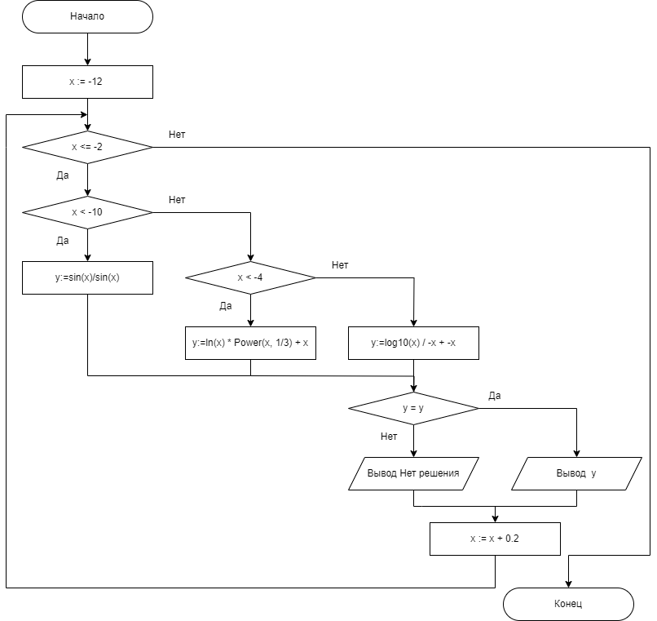

Power – функция языка Pascal, выполняющая произведение числа в степень

**5.Код программы:**

**var** x,y:real;

**begin**

x:= -12;

**while** x<=-2 **do begin**

**if** (x < -10) **then** y:=sin(x)/sin(x)

**else if** (x<-4) **then** y:=ln(x) * Power(x, 1/3) + x

**else** y:=log10(x) / -x + -x;

**if** y<>y **then** writeln('нет решения')

**else** writeln(y);

x:=x+0.2;

**end**;

**end**.

**6.Результат выполнения программы:**

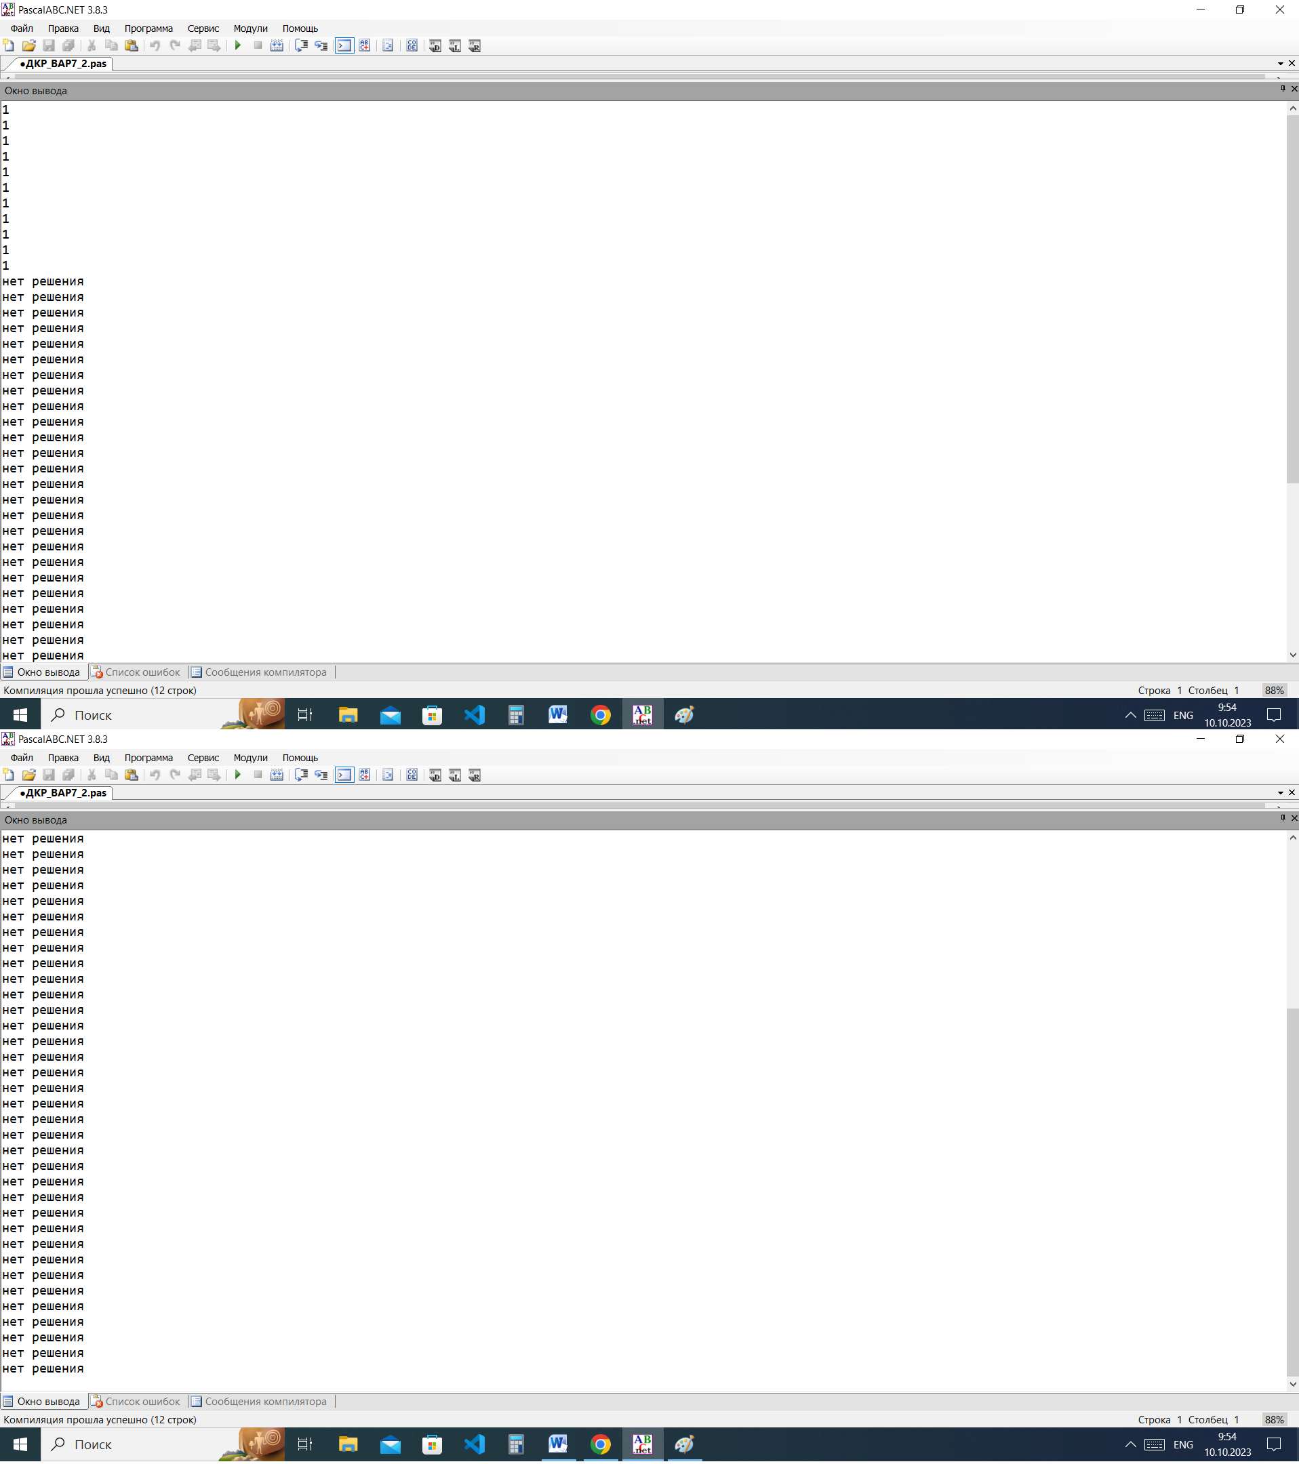

**7.Вывод**

В ходе выполнения данной домашней контрольной работы мы использовали полученные нами знания из лабораторных и практических занятий. Для написания алгоритма использовали условный оператор, сайт для создания схем алгоритма, математические функции языка Pascal, и цикл while.

В результате выполнения данной работы мы изучили базовую структуру организации программы и основные конструкции языка Pascal, математическую функция Power, научились строить схемы в специальном редакторе, а также выполнили данное нам практическое задание, применив изученный материал на практике.

Узнали что такое NAN. В результате вывод значений y, наш алгоритм может столкнуться с ситуацией, когда вычисленное y становится NaN (не число), что говорит о неопределенности операций. В итоге алгоритм ясно продемонстрировал, как можно корректно обработать ситуации с математическими неопределенностей, обеспечивая корректное выполнение программы.